Почти шесть десятилетий назад, 12 апреля 1961 года, первый в истории космонавт Юрий Гагарин совершил свое путешествие за пределы атмосферы Земли. Полет Юрия Гагарина продлился 108 минут, за это время космонавт облетел вокруг нашей планеты, любуясь ею из космоса на высоте более 300 километров.

Эта дата стала значимой для всего человечества, и сегодня День космонавтики празднуют во всем мире.  
Дети подготовительной группы посмотрели развивающее видео «Космос. Земля в космосе», «Зачем беречь природу» и подготовили

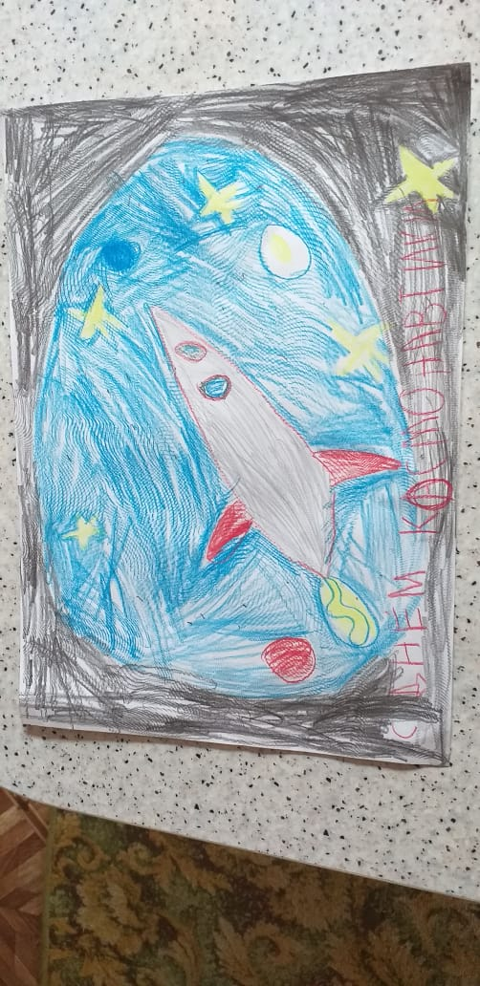рисунки ко Дню Космонавтики.

